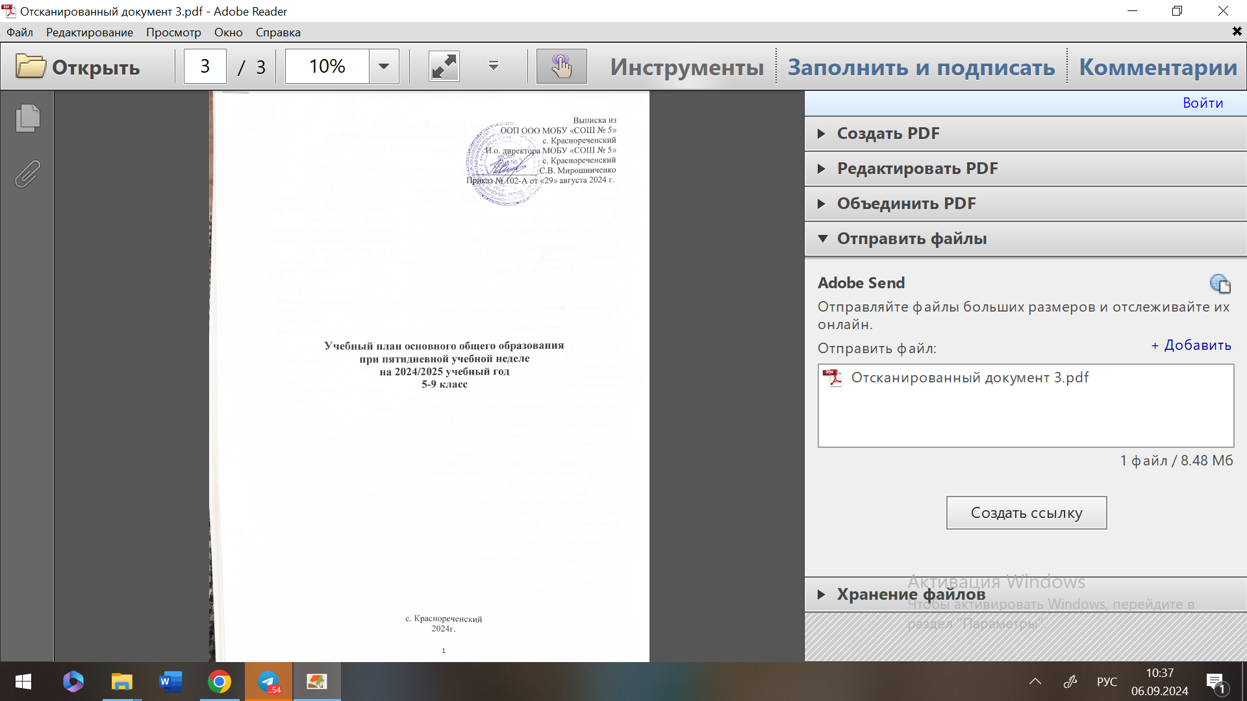

|  |  |
| --- | --- |
|  | Выписка из  ООП ООО МОБУ «СОШ № 5»  с. Краснореченский  И.о. директора МОБУ «СОШ № 5»  с. Краснореченский _______________ С.В. Мирошниченко  Приказ № 103-А от «29» августа 2024 г. |

**Учебный план основного общего образования**

**при пятидневной учебной неделе**

**на 2024/2025 учебный год**

**5-9 класс**

с. Краснореченский

2024г.

**ПОЯСНИТЕЛЬНАЯ ЗАПИСКА**

**Учебный план основного общего образования**

**при пятидневной учебной неделе**

Учебный план основной образовательной программы основного общего образования (далее – учебный план) МОБУ «СОШ № 5» с. Краснореченский разработан на основе:

- Приказ Министерства просвещения Российской Федерации от 31.05.2021 № 287 «Об утверждении федерального государственного образовательного стандарта основного общего образования» (Зарегистрирован 05.07.2021 № 64101);

- Приказ Министерства просвещения Российской Федерации № 568 от 18.07.2022 “О внесении изменений в федеральный государственный образовательный стандарт основного общего образования” (Зарегистрирован 17.08.2022 № 69675);

- Приказ Министерства просвещения Российской Федерации от 18.05.2023 № 370 “Об утверждении федеральной образовательной программы основного общего образования” (Зарегистрирован 12.07.2023), с учетом изменений, внесенных приказом от 19.03.2024г. № 171.

Учебный план:

- фиксирует максимальный объем учебной нагрузки обучающихся;

- определяет и регламентирует перечень учебных предметов, курсов и время, отводимое на их освоение и организацию;

- распределяет учебные предметы, курсы, модули по классам и учебным годам.

Учебный план состоит из двух частей: обязательной части и части, формируемой участниками образовательных отношений.

Обязательная часть учебного плана определяет состав учебных предметов, обязательных для всех имеющих по данной программе государственную аккредитацию образовательных организаций, реализующих образовательную программу основного общего образования, и учебное время, отводимое на их изучение по классам (годам) обучения.

Часть учебного плана, формируемая участниками образовательных отношений, определяет время, отводимое на изучение учебных курсов по выбору обучающихся, родителей (законных представителей) несовершеннолетних обучающихся. Время, отводимое на данную часть учебного плана, в МОБУ «СОШ № 5» с. Краснореченский использовано на:

- введение специально разработанных учебных курсов, обеспечивающих интересы и потребности участников образовательных отношений;

Учебный план предусматривает пятилетний нормативный срок освоения образовательной программы основного общего образования. Продолжительность учебного года на уровне основного общего образования составляет 34 недели.

В МОБУ «СОШ № 5» с. Краснореченский установлен режим пятидневной учебной недели. Образовательная недельная нагрузка равномерно распределена в течение учебной недели и соответствует требованиям санитарных норм СанПиН 1.2.3685-21. Объем максимально допустимой образовательной нагрузки в течение дня в 5–6-х классах не превышает шести уроков, в 7–9-х классах – семи уроков.

Продолжительность каникул в течение учебного года составляет не менее 30 календарных дней, летом – не менее 8 недель.

Продолжительность урока в основной школе составляет 45 минут (40 минут в особых случаях). Во время занятий необходим перерыв для гимнастики не менее 2  минут.

Количество часов, отведенных на освоение обучающимися учебных предметов, курсов, модулей из обязательной части и части, формируемой участниками образовательных отношений, в совокупности не превышает величину недельной образовательной нагрузки:

- в 5-х классах – 29 часов в неделю;

- 6-х классах – 30 часов в неделю;

- 7-х классах – 32 часа в неделю;

- 8–9-х классах – 33 часа в неделю.

Общее количество часов учебных занятий за пять лет составляет 5338 часов.

В основу учебного плана положен вариант федерального учебного плана № 1 Федеральной образовательной программы основного общего образования, утвержденной приказом Минпросвещения от 18.05.2023 № 370 с учетом изменений, внесенных приказом от 19.03.2024 № 171.

Обучение в МОБУ «СОШ № 5» с. Краснореченский ведется на русском языке. Учебный план не предусматривает преподавание учебных предметов «Родной язык» и «Родная литература» предметной области «Родной язык и родная литература», так как родители обучающихся в заявлениях не выразили желания изучать указанные учебные предметы.

Учебный план не предусматривает преподавание и изучение предмета «Второй иностранный язык» в рамках обязательной предметной области «Иностранные языки», так как родители в заявлениях не выразили желания изучать учебный предмет.

В соответствии с ФОП ООО в учебный предмет «Математика», помимо учебных курсов «Алгебра», «Геометрия», включен учебный курс «Вероятность и статистика». Изучение учебного курса «Вероятность и статистика» предусмотрено в 7–9-х классах и включено в учебный план в объеме 1 час в неделю. За счет части, формируемой участниками образовательных отношений, введен практический курс «Теория вероятности» в объеме 0,5 часа.

Учебный предмет «История» в рамках обязательной предметной области «Общественно-научные предметы» в соответствии с ФОП ООО включает в себя учебные курсы «История России» и «Всеобщая история», на которые суммарно отводится по 2 часа в неделю в 5–9-х классах. В 9-м классе в соответствии с ФОП ООО и Методическими рекомендациями, которые Минпросвещения направило письмом от 03.03.2023 № 03-327, в учебный предмет «История», помимо учебных курсов «История России» и «Всеобщая история», включен модуль «Введение в новейшую историю России» объемом 17 часов.

За счет части, формируемой участниками образовательных часы перераспределены с целью реализации модуля «Введение в новейшую историю России» в 9 классе.

При проведении занятий по «Иностранному языку (английскому)», «Труда (технологии)», «Информатике», а также по «Физике» и «Химии» (во время проведения практических занятий) осуществляется деление классов на две группы с учетом норм по предельно допустимой наполняемости групп.

Время, отводимое на формируемую часть учебного плана, используется для введения специально разработанных учебных курсов, обеспечивающих интересы и потребности участников образовательных отношений. К ним относится учебный курс «Информатика», на который отводится по 1 часу в неделю в 5–6-х классах; практикумы для обучающихся 9 класса. С целью формирования функциональной грамотности в часть, формируемую участниками образовательных отношений, включены учебные курсы: «Смысловое чтение», на который отводится 1 час в неделю в 5 классе; «Учимся для жизни», на который отводится по 1 часу в неделю в 7,8-х классах; «Финансовая грамотность», на который отводится 1 час в неделю в 8 классе; «Математическая грамотность», на который отводится 1 час в неделю в 7 классе;

Суммарный объём домашнего задания по всем предметам для каждого класса не должен превышать продолжительности выполнения: 2 часа – для 5 класса; 2,5 часа – для 6-8 классов; 3,5 часа – для 9 класса. Школой осуществляется координация и контроль объёма домашнего задания учеников каждого класса по всем предметам в соответствии с санитарными нормами.

Учебный план МОБУ «СОШ № 5» с. Краснореченский определяет формы проведения **промежуточной аттестации** отдельной части или всего объема учебного предмета, курса, образовательной программы, в соответствии с порядком, установленным Школой. При разработке порядка Школа придерживается рекомендаций Минпросвещения России и Рособрнадзора по основным подходам к формированию графика оценочных процедур.

Объем времени, отведенного на промежуточную аттестацию обучающихся, определяется рабочими программами учебных предметов, учебных курсов и календарным учебным графиком основного общего образования. Формы промежуточной аттестации учебных предметов, учебных курсов представлены в таблице.

|  |  |  |
| --- | --- | --- |
| **Предметы, курсы** | **Классы** | **Формы промежуточной аттестации** |
| Русский язык | 5–7-е | Диктант с грамматическим заданием, изложение |
| 8–9-е | Контрольная работа, сочинение |
| Литература | 5–6-е | Задания на основе анализа текста, сочинение |
| 7–9-е | Контрольная работа, сочинение |
| Иностранный язык (английский) | 5–9-е | Контрольная работа |
| Математика | 5–6-е | Контрольная работа |
| Алгебра | 7–9-е | Контрольная работа |
| Геометрия | 7–9-е | Контрольная работа |
| Вероятность и статистика | 7–9-е | Тест |
| Информатика | 7–9-е | Индивидуальный проект |
| Информатика | 5-6-е | Тест |
| История | 5–8-е | Контрольная работа |
| 9-й | Индивидуальный проект |
| Обществознание | 6–7-е | Тест |
| 8–9-е | Реферат |
| География | 5–9-е | Контрольная работа |
| Физика | 7–9-е | Контрольная работа |
| Химия | 8–9-е | Контрольная работа |
| Биология | 5–7-е | Контрольная работа |
| 8–9-е | Контрольная работа, групповой проект |
| ОДНКНР | 5–6-й | Тест |
| Изобразительное искусство | 5–7-е | Разработка предметов живописи |
| Музыка | 5–8-е | Тест, индивидуальный проект |
| Труд (технология) | 5–9-е | Разработка изделий |
| Физическая культура | 5–9-е | Сдача нормативов, тест |
| Основы безопасности и защиты  Родины | 8–9-е | Тест |
| Смысловое чтение | 5-й | Комплексная контрольная работа |
| Естественно-научная грамотность «Учимся для жизни» | 7-8-е | Комплексная контрольная работа |
| Математическая грамотность | 7-й | Встроенное педагогическое наблюдение |
| Финансовая грамотность | 5-й | Тест |

Муниципальное общеобразовательное бюджетное учреждение

«Средняя общеобразовательная школа №5»

г. Дальнегорска, с. Краснореченский

Недельный учебный план **основного общего образования**

при пятидневной учебной неделе на 2024/2025 учебный год

|  |  |  |  |  |  |  |  |
| --- | --- | --- | --- | --- | --- | --- | --- |
| **Предметные области** | **Учебные предметы** | **Количество часов в неделю** | | | | | **Всего** |
| **V класс** | **VI класс** | **VII класс** | **VIII класс** | **IX класс** |
| **Обязательная часть** | | | | | | | |
| Русский язык и литература | Русский язык | 5 | 6 | 4 | 3 | 3 | 21 |
| Литература | 3 | 3 | 2 | 2 | 3 | 13 |
| Иностранные языки | Иностранный язык | 3 | 3 | 3 | 3 | 3 | 15 |
| Математика и информатика | Математика | 5 | 5 | – | – | – | 10 |
| Алгебра | – | – | 3 | 3 | 3 | 9 |
| Геометрия | – | – | 2 | 2 | 2 | 6 |
| Вероятность и статистика | – | – | 1 | 1 | 1 | 3 |
| Информатика | – | – | 1 | 1 | 1 | 3 |
| Общественно-научные предметы | История | 2 | 2 | 2 | 2 | 2,5 | 10,5 |
| Обществознание | – | 1 | 1 | 1 | 1 | 4 |
| География | 1 | 1 | 2 | 2 | 2 | 8 |
| Естественно-научные предметы | Физика | – | – | 2 | 2 | 3 | 7 |
| Химия | – | – | – | 2 | 2 | 4 |
| Биология | 1 | 1 | 1 | 2 | 2 | 7 |
| Основы духовно-нравственной культуры народов России | Основы духовно-нравственной культуры народов России | 1 | 1 | – | – | – | 2 |
| Искусство | Изобразительное искусство | 1 | 1 | 1 | – | – | 3 |
| Музыка | 1 | 1 | 1 | 1 | – | 4 |
| Технология | Труд (технология) | 2 | 2 | 2 | 1 | 1 | 8 |
| Основы безопасности и защиты Родины | Основы безопасности и защиты Родины | – | – | – | 1 | 1 | 2 |
| Физическая культура | Физическая культура | 2 | 2 | 2 | 2 | 2 | 10 |
| Итого | | **27** | **29** | **30** | **31** | **32,5** | **149,5** |
| **Часть, формируемая участниками образовательных отношений** | | 2 | 1 | 2 | 2 | 0,5 | 7,5 |
| Информационные технологии | | 1 | 1 | – | – | – | 2 |
| Смысловое чтение | | 1 | - | - | - | - | 1 |
| Учимся для жизни | | - | – | 1 | 1 | – | 2 |
| Финансовая грамотность | | – | – | - | 1 | – | 1 |
| Математическая грамотность | | - | - | 1 | - | - | 1 |
| Теория вероятности | |  |  |  |  | 0,5 | 0,5 |
| **Всего в неделю** | | **29** | **30** | **32** | **33** | **33** | **157** |
| **Максимально допустимая недельная нагрузка (при 5-дневной неделе) в соответствии с действующими санитарными правилами и нормами** | | **29** | **30** | **32** | **33** | **33** | **157** |
| Учебные недели | | 34 | 34 | 34 | 34 | 34 | 34 |
| Всего учебных часов на учебный период | | 986 | 1020 | 1088 | 1122 | 1122 | 5338 |